Комплект оценочных материалов по дисциплине
«Художественно-эстетическое воспитание в системе профессионального образования»

Задания закрытого типа

Задания закрытого типа на выбор правильного ответа

1. Выберите один правильный ответ
Философская наука о наиболее общих принципах эстетического освоения мира в процессе любой деятельности человека, и прежде всего в искусстве, где достигают совершенства результаты освоения мира по законам красоты. Это:
А) эстетика
Б) статистика
В) логика
Правильный ответ: А
Компетенции (индикаторы): УК-5

2. Выберите один правильный ответ
Самая широкая и фундаментальная категория эстетики, отражающая то общее, что свойственно эстетическим явлениям.
А) космическое
Б) эстетическое
В) комическое
Правильный ответ: Б
Компетенции (индикаторы): УК-5

3. Выберите один правильный ответ
Основные направления в развитии эстетики отчетливо обозначились в
А) Древнем Риме
Б) Древнем Китае
В) Древней Греции
Правильный ответ: В
Компетенции (индикаторы): ОПК-4

4. Выберите один правильный ответ
Теоретически вопрос о безобразном в искусстве впервые поставил
А) Аристотель
Б) Менделеев
В) Пушкин
Правильный ответ: А
Компетенции (индикаторы): ПК-6

5. Выберите один правильный ответ
Временной вид искусства, который выражает посредством звуков эмоциональные переживания и окрашенную чувством идею
А) музыка
Б) живопись
В) архитектура
Правильный ответ: А
Компетенции (индикаторы): ОПК-3

6. Выберите один правильный ответ
Совокупность главных идейно-художественных особенностей творчества художника, проявляющаяся в типичных для него темах, идеях, характерах, конфликтах, в своеобразии изобразительно-выразительных средств, художественных приемов, называется:
А) художественным произведением
Б) стилем художника
В) художественным творчеством
Правильный ответ: Б
Компетенции (индикаторы): ПК-2

7. Выберите все правильные варианты ответов
Эстетика органично связана с искусствознанием:
А) историей искусства
Б) теорией искусства
В) художественной критикой
Правильный ответ: А, Б, В
Компетенции (индикаторы): ОПК-8

Задания закрытого типа на установление соответствия

1. Установите правильное соответствие. Каждому элементу левого столбца соответствует только один элемент правого столбца.
Толкование понятия |  | Определение понятия
1) | Категория эстетики, характеризующая явления, обладающие высшей эстетической ценностью. Оно воспринимается как явление, вызывающее положительные чувства от спокойного любования до бурного восторга | А) | Безобразное
2) | Категория эстетики, которая обозначает нечто отталкивающее, вызывающее неудовольствие вследствие дисгармоничности, несоразмерности, неупорядоченности, и отражает невозможность или отсутствие совершенства | Б) | Низменное
3) | Категория эстетики, крайняя степень безобразного, чрезвычайно негативная ценность | В) | Прекрасное

Правильный ответ
1 | 2 | 3
В | А | Б
Компетенции (индикаторы): УК-5

2. Установите правильное соответствие. Каждому элементу левого столбца соответствует только один элемент правого столбца.
Толкование понятия |  | Определение понятия
1) | Категория эстетики, крайняя степень безобразного, чрезвычайно негативная ценность | А) | Низменное
2) | Категория эстетики, характеризующая внутреннюю значительность предметов и явлений, несоизмеримых по своему содержанию с реальными формами их выражения. В искусстве типичными формами отражения этой категории являются грандиозность, масштабность, монументальность | Б) | Трагическое
3) | Эстетическая категория, характеризующая неразрешимый общественно-исторический конфликт в борьбе человека с природой, в столкновении противоположных социальных сил, в деятельности и внутреннем мире личности | В) | Возвышенное

Правильный ответ
1 | 2 | 3
А | В | Б
Компетенции (индикаторы): УК-5

3. Установите правильное соответствие. Каждому элементу левого столбца соответствует только один элемент правого столбца.
Толкование понятия |  | Определение понятия
1) | Эстетическая категория, характеризующая неразрешимый общественно-исторический конфликт в борьбе человека с природой, в столкновении противоположных социальных сил, в деятельности и внутреннем мире личности | А) | Ужасное
2) | Одна из основных категорий эстетики, отражающая социально значимые противоречия действительности под углом зрения эмоционально-критического отношения к ним с позиций эстетического идеала | Б) | Комическое
3) | Эстетическая категория, охватывающая явления действительности, которые несут человеку несчастья и гибель | В) | Трагическое

Правильный ответ
1 | 2 | 3
В | Б | А
Компетенции (индикаторы): ОПК-3

4. Установите правильное соответствие. Каждому элементу левого столбца соответствует только один элемент правого столбца.
Характеристика видов искусства |  | Название видов искусства
1) | Главное значение имеет то, как художественный образ расположен в пространстве | А) | Пространственные
2) | В некоторых видах искусства о пространстве говорить невозможно, но можно проследить развитие сюжета во времени | Б) | Временные
3) | Зритель воспринимает произведение одновременно слухом и зрением. Художественный образ раскрывается и через пластику, и с течением времени. | В) | Пространственно-временные

Правильный ответ
1 | 2 | 3
А | Б | В
Компетенции (индикаторы): ОПК-8

5. Установите правильное соответствие. Каждому элементу левого столбца соответствует только один элемент правого столбца.
Примеры |  | Виды искусства
1) | Живопись | А) | Пространственные
2) | Литература | Б) | Временные
3) | Театр | В) | Пространственно-временные

Правильный ответ
1 | 2 | 3
А | Б | В
Компетенции (индикаторы): ОПК-4

6. Установите правильное соответствие. Каждому элементу левого столбца соответствует только один элемент правого столбца.
Примеры |  | Виды искусства
1) | Архитектура | А) | Пространственно-временные
2) | Музыка | Б) | Временные
3) | Кино | В) | Пространственные

Правильный ответ
1 | 2 | 3
В | Б | А
Компетенции (индикаторы): ПК-2

7. Установите правильное соответствие. Каждому элементу левого столбца соответствует только один элемент правого столбца.
Примеры |  | Виды искусства
1) | Скульптура | А) | Пространственные
2) | Роспись посуды | Б) | Декоратвно-прикладные
3) | Хореография | В) | Пространственно-временные

Правильный ответ
1 | 2 | 3
А | Б | В
Компетенции (индикаторы): ПК-6

Задания закрытого типа на установление правильной последовательности

1. Установите последовательность эпох в искусстве:
А) Возрождение
Б) Средневековье
В) Античность
Правильный ответ: В, Б, А
Компетенции (индикаторы): УК-5

2. Установите последовательность эпох в искусстве:
А) Барокко
Б) Классицизм
В) Модернизм
Правильный ответ: А, Б, В
Компетенции (индикаторы): УК-5

3. Установите последовательность эпох в искусстве:
А) Модернизм
Б) Романтизм
В) Античность
Правильный ответ: В, Б, А
Компетенции (индикаторы): ОПК-3

4. Установите последовательность некоторых периодов в эстетике:
А) Средневековая эстетика
Б) Эстетика романтизма
В) Античная эстетика
Правильный ответ: В, А, Б
Компетенции (индикаторы): ОПК-4

5. Установите последовательность некоторых периодов в эстетике:
А) Эстетика Возрождения
Б) Эстетика Романтизма
В) Эстетика Просвещения
Правильный ответ: А, В, Б
Компетенции (индикаторы): ОПК-8

6. Установите последовательность некоторых периодов в эстетике:
А) Современная эстетика
Б) Традиционная эстетика
Правильный ответ: Б, А
Компетенции (индикаторы): ПК-6

Задания открытого типа

Задания открытого типа на дополнение

1. Напишите пропущенное слово (словосочетание)
Вид искусства, предполагающий создание произведений с использованием красок на холсте или других поверхностях ___________________
Правильный ответ: живопись
Компетенции (индикаторы): УК-5

2. Напишите пропущенное слово (словосочетание)
Вид искусства, предполагающий создание трехмерных произведений искусства, чаще всего из твердых материалов, таких как камень, дерево, металл и глина ___________________
Правильный ответ: скульптура
Компетенции (индикаторы): УК-5

3. Напишите пропущенное слово (словосочетание)
Древнее искусство проектирования и строительства разнообразных зданий и сооружений ___________________
Правильный ответ: архитектура
Компетенции (индикаторы): ОПК-3

4. Напишите пропущенное слово (словосочетание)
Функция искусства, которая служит способом познания и освоения мира, это __________________ функция
Правильный ответ: познавательная
Компетенции (индикаторы): УК-1

5. Напишите пропущенное слово (словосочетание)
Вид изобразительного искусства, в котором изображение создается преимущественно с помощью линий, штриховки и пятен. Это ___________________
Правильный ответ: графика
Компетенции (индикаторы): ОПК-4

6. Напишите пропущенное слово (словосочетание)
Вид искусства, в котором слово является основным средством образного отражения жизни. Это _____________________
Правильный ответ: литература
Компетенции (индикаторы): ПК-2

7. Напишите пропущенное слово (словосочетание)
Вид искусства, в котором действительность отражается средствами звуковых художественных образов, это ___________________
Правильный ответ: музыка
Компетенции (индикаторы): ПК-6

Задания открытого типа с кратким свободным ответом

1. Кант утверждал, что возвышенное может содержаться только
Правильный ответ: в нашей душе / в душе / в душе человека
Компетенции (индикаторы): УК-5

2. Вид искусства, в котором средством создания художественного образа являются движения и положения человеческого тела
Правильный ответ: хореография / танец / танцы / танцевальное искусство / хореографическое искусство
Компетенции (индикаторы): УК-5

3. Самообщение, которое может осуществляться в качестве внутреннего обсуждения сложной проблемы, внутреннего монолога в форме диалога или как отношение между сознанием и подсознанием
Правильный ответ: автокоммуникация / сомообщение / самокоммуникация
Компетенции (индикаторы): ОПК-3

4. Имя одного из титанов Возрождения, советовавшего художникам «подстерегать» красоту природы и человека, наблюдать их в те мгновения, когда красота наиболее полно выявляется в них.
Правильный ответ: Леонардо да Винчи / да Винчи
Компетенции (индикаторы): ОПК-4

5. Кант подчеркивает, что прекрасное в природе есть прекрасная вещь, прекрасное в искусстве – прекрасное представление о вещи. Однако для воспроизведения, для создания прекрасного мало представлять предмет применительно к удовольствию или неудовольствию, нужна еще одна способность
Правильный ответ: гений / нужен гений
Компетенции (индикаторы): УК-1

6. Объединение различных видов искусства в рамках единого художественного произведения
Правильный ответ: синтезом искусств /синтез искусств
Компетенции (индикаторы): ПК-6

Задания открытого типа с развернутым ответом

- Ситуационная задача
Прочитайте китайскую притчу.
Когда-то в Китае был император, который любил птиц. Он узнал, что мальчишки стреляют в голубей из рогаток, и объявил: «Кто принесет во дворец живую птицу, тот получит горсть риса». Услыхав об этом, мальчишки перестали стрелять в голубей. Они наставили в лесу множество силков, и вскоре дворцовые комнаты наполнились голубями.
Случилось, что императора навестил мудрец из соседнего княжества. Он увидел во дворце голубей и спросил: «Зачем вам столько птиц?». Император ответил: «У меня доброе сердце, и я спасаю их от мальчишек. Больше они не бьют голубей, а приносят их мне живыми».
– Кто же кормит птенцов? – поинтересовался мудрец.
– Каких птенцов? – спросил император.
– У птиц, которые живут теперь в комнатах дворца, остались в лесу беспомощные птенцы. Кто их кормит?
– Об этом я не думал, – признался император.
Тогда мудрец сказал: «У вас доброе сердце, вы любите птиц, но никто не принес им столько зла, сколько вы. Все гнезда в ваших лесах наполнены сейчас мертвыми птенцами. Вы спасли пятьсот голубей, но погубили в пять раз больше!»
– Ах, как трудно быть добрым! – воскликнул огорченный император.
На это мудрец заметил: «И добро надо делать с умом. Ум без добра – плохо, но и добро без ума – не лучше».
1.Чему учит притча?
2. Какая главная мысль китайской притчи?
Время выполнения – 20 минут.
Ожидаемый результат:
1. Прежде чем совершить какой-либо поступок (даже хороший) необходимо подумать о последствиях.
2. Главная мысль притчи: добро должно быть умным. «И добро надо делать с умом. Ум без добра – плохо, но и добро без ума – не лучше».
Критерии оценивания: смысловое соответствие приведенному объяснению.
Компетенции (индикаторы): УК-1

- Ситуационная задача
Прочитайте притчу.
Однажды молодой человек шел по улице и увидел слепого с кружкой мелочи у ног. То ли настроение у человека было дурное, то ли еще что, только бросил он в эту кружку осколки битого стекла и пошел себе дальше.
Прошло тридцать лет. Человек этот добился в жизни всего. И дети, и внуки, и деньги, и хороший дом, и всеобщее уважение – все у него уже было. Только этот эпизод из далекой молодости не давал ему покоя. Мучила его совесть, грызла, не давала спать. И вот на склоне лет он решил найти слепого и покаяться. Приехал в город, где родился и вырос, а слепой так и сидит на том же месте с той же кружкой.
– Помнишь, много лет назад кто-то кинул тебе в кружку битое стекло? Это был я. Прости меня, – сказал человек.
– Те осколки я выбросил в тот же день, а ты носил их в своем сердце тридцать лет, – ответил слепой.
1. Чему учит притча?
2. Что такое совесть? Какое место этой категории в притче?
Время выполнения – 20 минут.
Ожидаемый результат:
1. Притча учит помогать тем, кто в беде, не быть равнодушным, проявлять доброту, заботу, внимание.
2. Совесть – внутренняя оценка, чувство ответственности за свое поведение. Для угрызений совести не нужна публика, в этом случае человек сам себе судья. Мера переживаний зависит от характера поступка и уровня сознательности человека, от его способности и привычки справедливо и критично оценивать собственное поведение и поведение других.
Критерии оценивания: смысловое соответствие приведенному объяснению.
Компетенции (индикаторы): УК-5

- Ситуационная задача
Прочитайте притчу.
Жил-был один очень вспыльчивый и несдержанный молодой человек. И вот однажды его отец дал ему мешочек с гвоздями и наказал каждый раз, когда он не сдержит своего гнева, вбить один гвоздь в столб забора.
В первый день в столбе было несколько десятков гвоздей. На другой неделе он научился сдерживать свой гнев, и с каждым днём число забиваемых в столб гвоздей стало уменьшаться. Юноша понял, что легче контролировать свой темперамент, чем вбивать гвозди.
Наконец пришёл день, когда он ни разу не потерял самообладания. Он рассказал об этом своему отцу и тот сказал, что на сей раз каждый день, когда сыну удастся сдержаться, он может вытащить из столба по одному гвоздю.
Шло время, и пришёл день, когда он мог сообщить отцу о том, что в столбе не осталось ни одного гвоздя. Тогда отец взял сына за руку и подвёл к забору:
– Ты неплохо справился, но ты видишь, сколько в столбе дыр? Он уже никогда не будет таким как прежде. Когда говоришь человеку что-нибудь злое, у него остаётся такой же шрам, как и эти дыры. И не важно, сколько раз после этого ты извинишься – шрам останется.
Чему учит притча?
Время выполнения – 20 минут.
Ожидаемый результат:
Притча учит контролировать свое поведение, воспитывать самообладание и волю. Она показывает, что слова и поступки могут оставить неприятный след в сердцах других людей. Важно помнить о последствиях своих действий и стремиться к гармонии и миру в отношениях с окружающими. Важно помнить, что как бы мы ни старались исправить ситуацию, следы прошлых ошибок останутся в виде шрамов.
Критерии оценивания: смысловое соответствие приведенному объяснению.
Компетенции (индикаторы): УК-5

- Рассмотрите изображение.

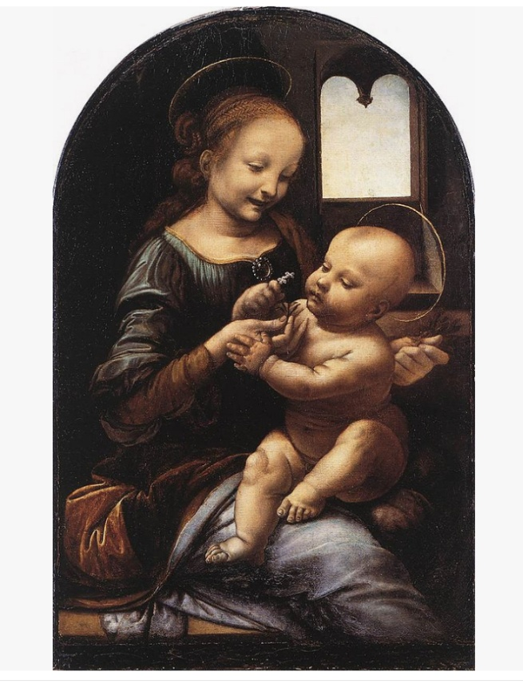

1.Укажите название произведения
2.Назовите автора
3.К какой стране или культуре оно относятся.
4.Время его создания.
5.Местонахождение в настоящее время.
Время выполнения – 30 минут.
Ожидаемый результат:
1.«Мадонна Бенуа» или «Мадонна с цветком»
2. Леонардо да Винчи
3. Италия
4. XV в., Эпоха Возрождения
5. Эрмитаж, Санкт-Петербург
Критерии оценивания: смысловое соответствие приведенному объяснению.
Компетенции (индикаторы): ОПК-3

- Рассмотрите изображение.

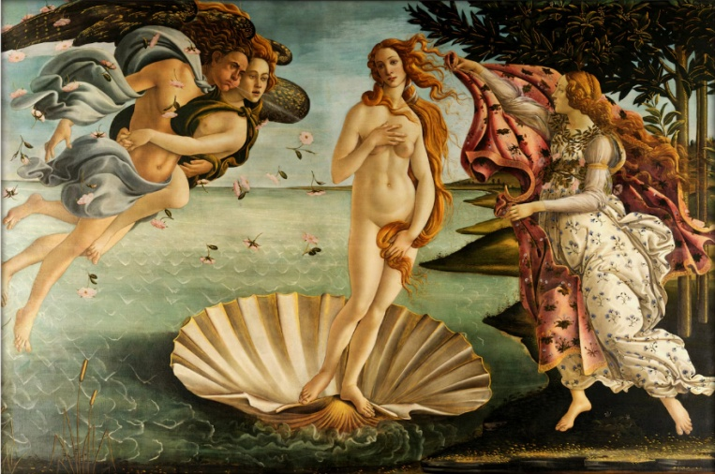

1.Укажите название произведения
2.Назовите автора
3.К какой стране или культуре оно относятся.
4.Время его создания.
5.Местонахождение в настоящее время.
Время выполнения – 30 минут.
Ожидаемый результат:
1. «Рождение Венеры»
2. Сандро Боттичелли
3. Италия
4. XV в., Эпоха Возрождения
5. Галерея Уффици, Флоренция
Критерии оценивания: смысловое соответствие приведенному объяснению.
Компетенции (индикаторы): ОПК-4

- Рассмотрите изображение
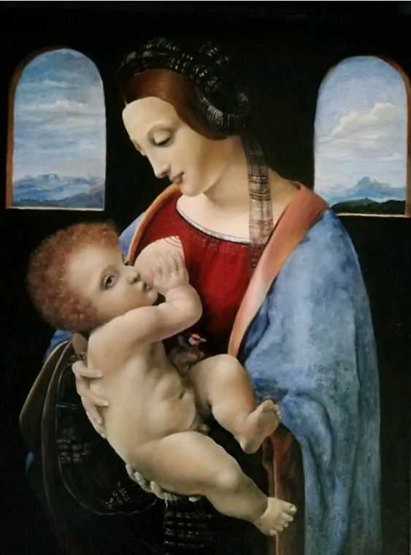

1.Укажите название произведения
2.Назовите автора
3.К какой стране или культуре оно относятся.
4.Время его создания.
5.Местонахождение в настоящее время.
Время выполнения – 30 минут.
Ожидаемый результат:
1. «Мадонна Литта»
2. Леонардо да Винчи
3. Италия
4. XV в., Эпоха Возрождения
5. Эрмитаж, Санкт-Петербург
Критерии оценивания: смысловое соответствие приведенному объяснению.
Компетенции (индикаторы): ПК-2

7.Рассмотрите изображение.
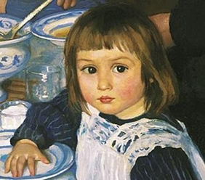

1.Определите художественное полотно по фрагменту
2. Напишите, что на нем изображено.
3. Напишите название работы и имя ее автора.
4. Какую часть в композиции занимает представленный фрагмент?
5. Опишите общую композицию работы и укажите количество изображенных на ней фигур.
6. Одним предложением определите общее настроение работы.
7. Укажите время ее создания и характерные черты искусства этого времени.
8. Напишите названия известных работ этого художника.
Время выполнения – 40 минут.
Ожидаемый результат:
1.Зинаида Серебрякова «За завтраком» («За обедом»)
2. Картина написана матерью большого семейства в 1914 году. Серебрякова жила в это время в родительском имении в селе Нескучное. На полотне она изобразила своих детей – Женю, Сашу и маленькую Таню.
3. Зинаида Серебрякова «За завтраком» («За обедом»)
4. Передний план.
5. Стол покрыт белоснежной скатертью. На нем стоит фарфоровая супница, и показаны руки женщины, разливающей суп по тарелкам. Согласно описанию самой Серебряковой, на картине изображены 3 детей «с рукой бабушки, наливающей суп».
6. Вся картина наполнена ощущением чистоты, мира и спокойствия, царивших в семье художницы.
7. Картина написанная в 1914 году. Зинаида Серебрякова – известная художница XX века, которая работала как в стиле импрессионизма, так и в стиле социалистического реализма.
8. «За туалетом», «Купальщица», «Крестьяне», «Жатва».
Критерии оценивания: смысловое соответствие приведенному объяснению.
Компетенции (индикаторы): ПК-6

